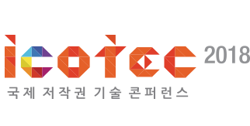
2018 국제 저작권기술 콘퍼런스
- 전시 매뉴얼 -
2018년 11월 7일(수) 서울 The-K 호텔

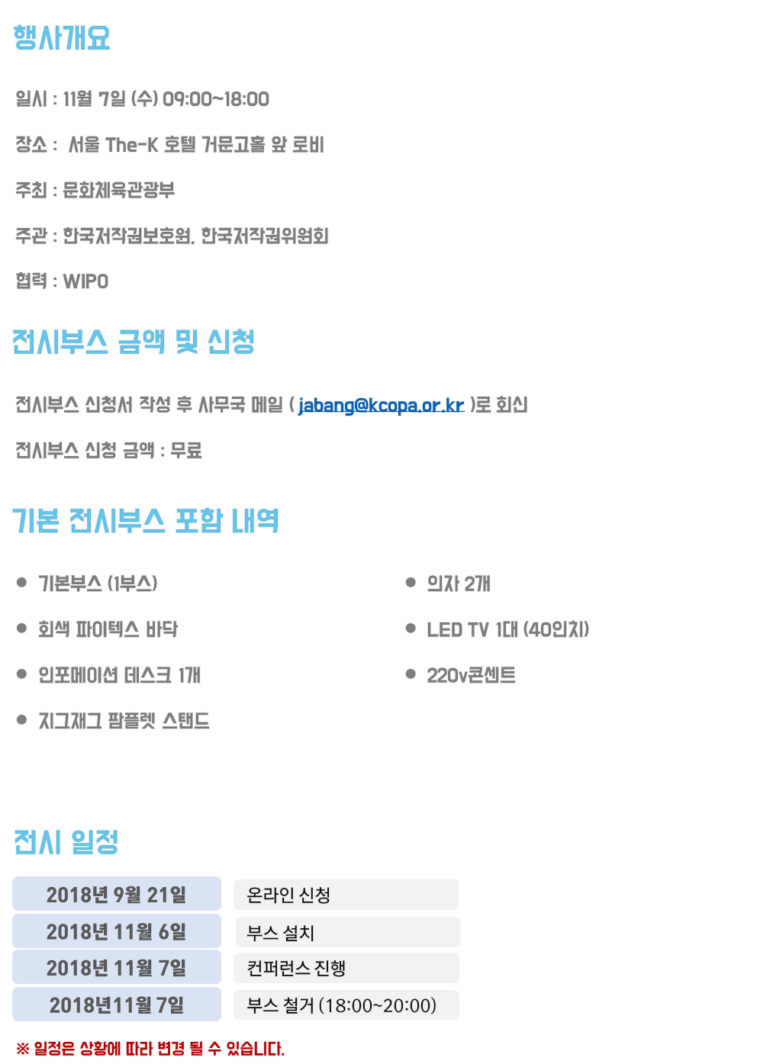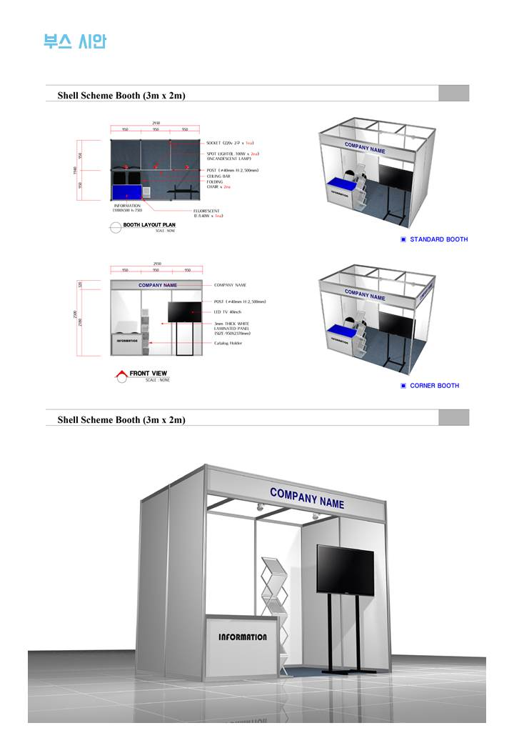

Form 1 신청서 (필수) 제출: jabang@kcopa.or.kr
전시 참가 신청서

- 참가업체 정보
회사/단체명(국문) : | 회사/단체명(영문) :
대표자 성함 : | 담당자 성함 :
담당자 부서/직책 : | 담당자 전화/팩스 : /
담당자 핸드폰 : | 담당자 이메일 :

- 전시 /광고 신청내역
신청구분 |  | 단가 | 금액
기본부스 | 1부스 | 무료 / 1부스 | -
합계(부가세 포함) |  |  | -

- 제출처 : jabang@kcopa.or.kr

위와 같이 전시 참가를 신청합니다.

2018년 월 일

신청자

Form orm 2 상호명 신청서 (필수) 제출: jabang@kcopa.or.kr
다음 신청서를 작성하여 사무국으로 보내주시기 바랍니다.
기본 조립 부스 간판 상호명 작성서 |  |  |  |  |  |  |  |  |  |  |  |  |  |  |  |  |  |  |  |  |  |  | 제출기한▶ 2018년 09월 21일
회사명 : 부스 번호 : (운영사무국에서 부여 예정)
담당자명 : 핸드폰번호 : (현장에서 비상시 사용)
직통전화(회사) : 팩 스:
이메일주소 : 제출 날짜 :
♠ 기본 조립 부스 신청업체는 반드시 이 양식을 작성하여 2018년 09월 21일까지
사무국으로 제출하셔야 합니다..
간판 상호명
♠ 귀사의 조립 부스 상단에 부착 되어 사용될 용도이니 띄어쓰기와 구두점을 포함하여 정확하게 기재하십시오.
간판 상호는 백색 간판 위에 청색 국문 고딕체로 통일되게 제공됩니다.
(회사 고유 로고 및 마크 부착은 지원하지 않습니다.)

< 상호명> 예시) KCOPA(Korea Copyright Protection Agency)
♠ 전시내용(품목) 소개 / 간략하게 작성 요망

♠ 회사 소개
- 프로그램 북 내 수록되오니 A4 2장 내외로 기재하여 주시기 바랍니다.

